**МИНИСТЕРСТВО ОБЩЕГО И ПРОФЕССИОНАЛЬНОГО ОБРАЗОВАНИЯ**

**РОСТОВСКОЙ ОБЛАСТИ**

ГОСУДАРСТВЕННОЕ БЮДЖЕТНОЕ ПРОФЕССИОНАЛЬНОЕ ОБРАЗОВАТЕЛЬНОЕ УЧРЕЖДЕНИЕ РОСТОВСКОЙ ОБЛАСТИ

**«РОСТОВСКИЙ-НА-ДОНУ КОЛЛЕДЖ СВЯЗИ И ИНФОРМАТИКИ»**

**ОТЧЕТ  
ПО УЧЕБНОЙ ПРАКТИКЕ УП 04.01**

*Специальность*  09.02.03 « Программирование в компьютерных сетях»

Студента _*2*_ курса, группы __*ПОКС-22*___

форма обучения очная

Довгань Алексей Иванович

(фамилия, имя, отчество)

Место практики ГПБОУ РО «РКСИ»

Срок практики с «14» марта 2022 г. по «19» марта 2022 г.

Студент ____________________ А.И.Довгань

подпись ФИО

Руководитель практики ____________________ Л.С.Бочкова

подпись ФИО

Итоговая оценка по практике __________________

2022г.

Содержание

  Введение 3

1.  Метод слепой десятипальцевой печати

1.1. Что такое слепая печать 5

1.2. Преимущества слепой десятипальцевой печати 6

1.3. Как научиться слепой печати 7

1.4. Моя практика 8

2. Microsoft Word

2.1. Что такое Microsoft Word 10

2.2. История создания 11

2.3. Преимущества и недостатки 12

2.4. Моя практика 13

  Заключение 10

  Список литературы 11

Введение

В современном мире просто невозможно представить жизнь без информационных технологий, несмотря на то, что в самом недалеком прошлом человек и понятия не имел о них. В нашу жизнь они вошли прочно, применяются информационные технологии во всех сферах жизни человечества, выполняя особо значимую двойственную роль. Информационные технологии представляют весь накопленный опыт человечества в форматизированном виде, пригодном для прикладного использования. Новые информационные технологии, основанные на компьютерной технике, требуют радикальных изменений организационных структур управления, его регламента, кадрового потенциала, системы документации, фиксирования и передачи информации. Развитие информационного управления связано с организацией системы обработки знаний и данных, последовательного ее развития до уровня интегрированных автоматизированных систем управления, охватывающих по вертикали и горизонтали все уровни и звенья деятельности организации.

Умение применять в своей деятельности современные информационные технологии становится одним из основных компонентов профессиональной подготовки любого специалиста.

Объекты практики:

Программы пакета Microsoft Office, приложения для сканирования, восстановление и изменения документов

Цель практики – получение базовых знаний в сфере ИТ и навыков работы с компьютером и приложениями

Задачи

По окончании второго курса студенты проходят учебную практику, целью которой является закрепление практических навыков в технологиях подготовки задач для их решения на ЭВМ, приобретенных в процессе прохождения теоретического курса.

Задачей учебной практики является: закрепление и расширение знаний, полученных при изучении курса.

Знания, приобретенные во время прохождения учебной практики, способствуют более успешному освоению материала при последующем изучении общеинженерных и специальных дисциплин.

1.  Метод слепой десятипальцевой печати

1.1 Что такое десятипальцевый метод набора

Слепой метод печати (или по-другому машинопись) — способ ввода текста, при котором человек не смотрит на клавиатуру и использует все 10 пальцев. При этом развивается мышечная, а не зрительная память.

Расположение клавиш на современных клавиатурах стандартизовано: так называемая раскладка QWERTY. Её изобрёл Кристофер Шоулз в 1868 году, чтобы клавиши с наиболее частыми буквосочетаниями размещались далеко и рычаги печатной машинки не цеплялись друг за друга. Именно на машинке с такой раскладкой победил Макгуррин.

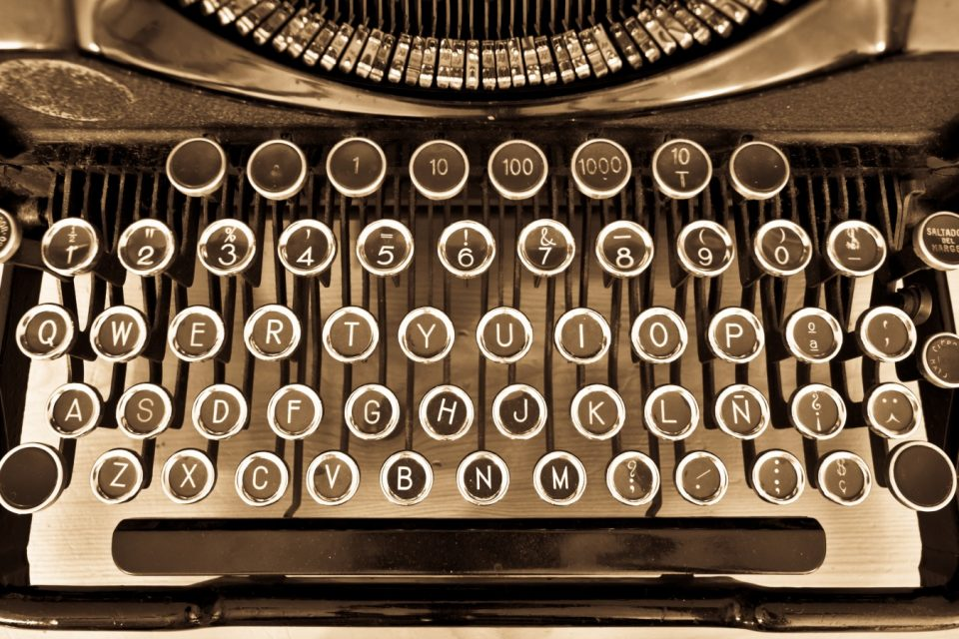

Рисунок 1 - раскладка

1.2 Преимущества слепой десятипальцевой печати

Увеличится скорость набора текста, и вы сможете первыми отвечать преподавателю в чате и гораздо быстрее находить информацию в Сети. В зависимости от тренированности, можно печатать от 200 до 400 символов в минуту, что значительно снижает трудоёмкость любого задания и сокращает затрачиваемое время.

Вы будете делать меньше ошибок и опечаток в текстах при наборе вслепую. Сосредотачиваясь на словах, а не на клавишах, повышается концентрация внимания и аккуратность. Чем меньше ошибок, тем меньше раздражения.

Вы сможете печатать методом слепого набора даже в плохо освещённой комнате и будете меньше уставать от работы за компьютером. Не нужно переводить взгляд с клавиатуры на дисплей и обратно. Это бережёт зрение, поддерживает мышечный тонус шеи и осанку, а использование всех 10 пальцев благотворно влияет на суставы.

1.3 Как научиться слепой печати

Шаг 1. Примите правильную позу

Сидеть необходимо прямо, не нагибаясь и не наклоняя голову. Угол между позвоночником и бедром и между бедром и голенью должен составлять 90 градусов. Взгляд должен быть направлен вперёд, в центр экрана монитора. Расстояние от глаз до экрана монитора — от 40 до 70 сантиметров. Правильная поза очень важна для здоровья и способствует быстрому обучению печати слепым методом.

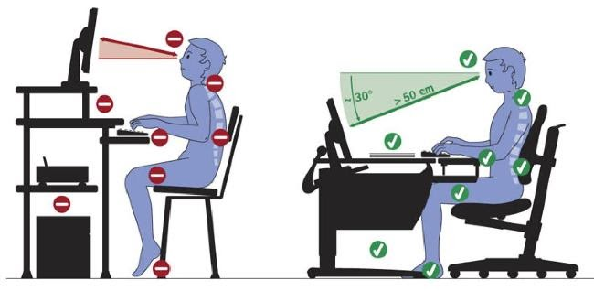

Рисунок 2 - правильная поза

Шаг 2. Изучите клавиатуру

За каждым пальцем при обучении слепому методу печати закреплены свои клавиши, которые должны нажиматься именно им.

Исходное положение левой руки: мизинец на клавише «Ф», безымянный на «Ы», средний на «В», указательный на «А».

Исходное положение правой руки: мизинец на «Ж», безымянный на «Д», средний на «Л», указательный на «О».

Большие пальцы обеих рук располагаются на пробеле.

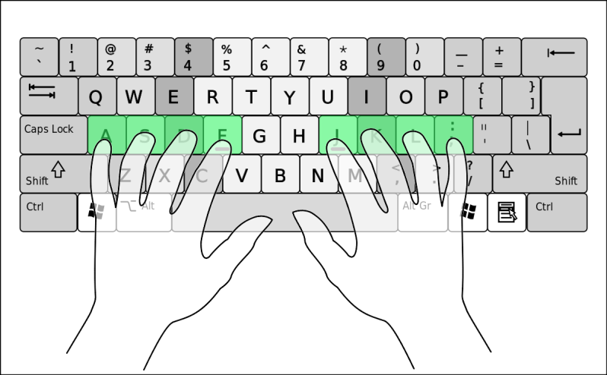

Рисунок 3 - правильное расположение пальцев

«ФЫВА» и «ОЛДЖ» — это так называемые домашние клавиши. Чтобы быстро располагать руки в стартовую позицию, на клавишах «А» и «О» делают небольшие выступы.

1.5 Моя практика

В интернете множество платных и бесплатных программ для тренировки десятипальцевого набора текста.

Я пройду тренировку на нескольких сайтах:

1) ratatype.com

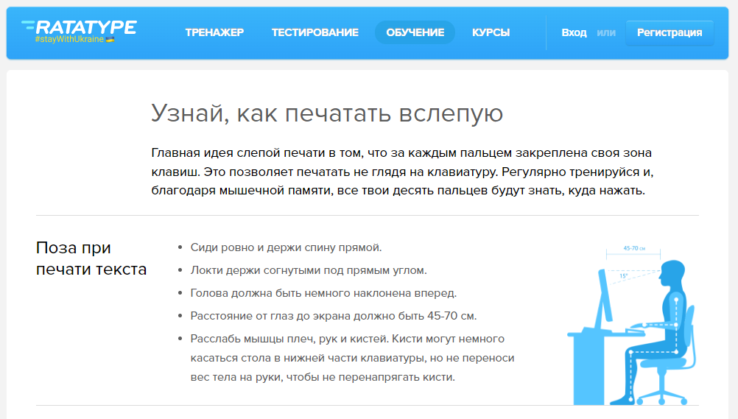

Рисунок 4 - ratatype.com

2) stamina-online.com

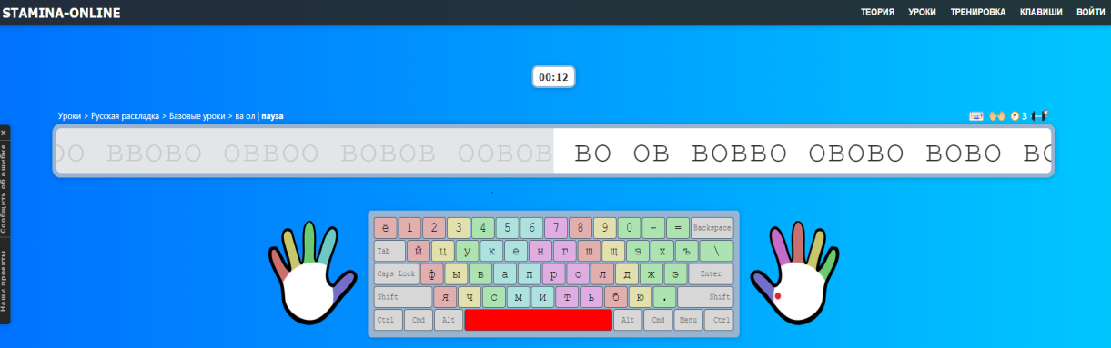

Рисунок 5 - stamina-online.com

Мои результаты:

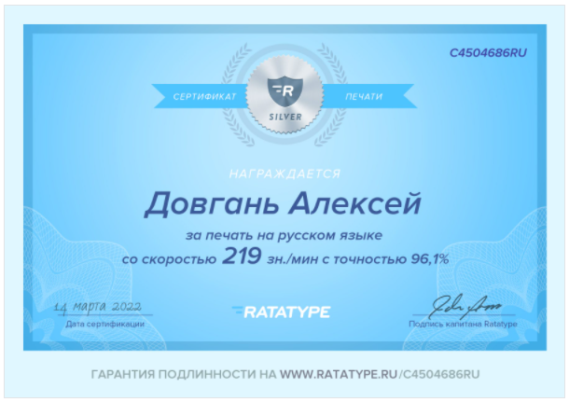

Рисунок 6 - мои результаты

Вывод:

Практика приводит к совершенству. Я попробовал закрыть глаза и, расположить пальцы на домашней строке, напечатать свое имя и фамилию на чистом листе. Продолжал практиковаться до тех пор, пока это не получилось написать без ошибок.

Мои ожидания оправдались! Я ускорил свою печать (с 175 зн./мин до 219 зн./мин). Также я начал постепенно привыкать держать пальцы в правильном положении.

2. Microsoft Word

2.1. Что такое Microsoft Word

Microsoft Word (англ. Word; рус. Слово) – это программа для печати. В ней можно набрать текст любого типа: статью, документ, реферат, курсовую, диплом и даже книгу. Также в Ворде можно оформить текст: изменить шрифт, размер букв, добавить таблицу, фотографию и многое другое. И вывести на бумагу – распечатать на принтере.

Программа представляет собой белый лист бумаги, на котором, используя клавиатуру, печатают текст. Также на нем располагают другие элементы: таблицы, картинки и прочее.

[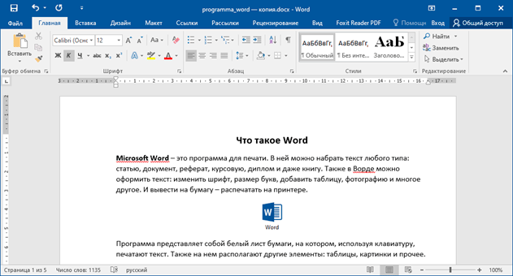](https://neumeka.ru/images/uchebnik/computer/programs/word/about/2.png)

Рисунок 7 - Microsoft Word

2.2. История создания

Многим редактор обязан своему предшественнику и аналогу WYSIWYG: Xerox Bravo.

Именно он стал основой для идеи, что после преобразовалась в уже известное всем приложение. Первая версия была воспринята холодно, и не сумела завоевать рынок или же просто удовлетворить его требования. Более поздняя версия для макинтоша изобиловала ошибками, которые быстро стали заметными, однако смогла получить признание. Тремя годами после, позиция была в значительной мере усилена. Основной принцип работы был «я получаю то, что вижу». И несмотря на отсутствие графической оболочки, редактор позволял отображать разметку текста.

Однако даже в то время он выделялся на фоне конкурентных аналогов WordStar и WordPerfect, что давало значительные преимущества для дальнейшего развития.

После выпуска программы на ОС Windows стали применимы более легкие и запоминающиеся комбинации горячих клавиш. Аналоги того времени не смогли получить версии применимые к набирающей популярность операционной системе, что стало роковой ошибкой.

2.3. Преимущества и недостатки

Основной критерий оценки любого изделия, программы или приспособления считаются их положительные качества и отрицательные стороны. Так, ни для кого не станет секретом, что даже именитый и весьма популярный Ворд кроме хорошего имеет ряд недостатков. Подобные характеристики можно разделить на определенные группы.

Положительные качества системы MS Word:

* Универсальность
* Надежность.
* Занимает мало места в памяти устройства.
* Удобный интерфейс.
* Скорость.
* Экономия времени.
* Возможность обработки документов различного формата.
* Широкий спектр распространения.
* Возможность иметь доступ к файлам вне своего устройства.
* Удобное управление и доступные к персонализации настройки.
* Высокая работоспособность и качественное выполнение поставленных задач.

Весьма интересным для пользователей станет и то, что Word способен видеть не только один формат. (.doc; .docx; .txt; PDF; RTF)

Теперь нет нужды искать замены уже полюбившейся программе или переводить формат в иной.

Недостатки MS Word:

* Высокая цена.
* Несовместимость форматов различных версий.
* Трудности и проблемы различий в интерфейсе.

Несовместимость форматов различных версий способна создать значительные трудности. Так разные пользователи могут столкнуться с проблемой несовместимости, если на их компьютере разные версии текстового редактора. И пусть существуют способы открыть формат одной версии в другой, потеряв лишь минимум, общее впечатление функционала от этого уменьшается.

2.4. Моя практика

С помощью инструментов в MS Word можно редактировать текст

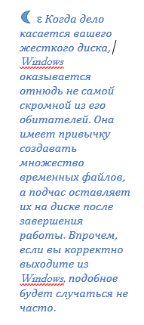

Рисунок 8 – Форматированный текст

Благодаря широкому функционалу MS Word можно создавать таблицы

Таблица выполнена по заданию

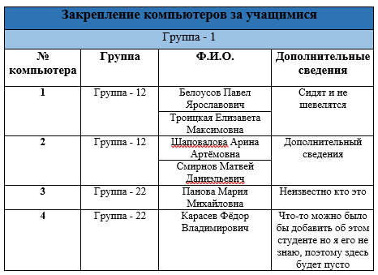

Рисунок 9 - Таблица

Функционал MS Word позволяет иллюстрировать разного рода структуры благодаря вставляемым фигурам

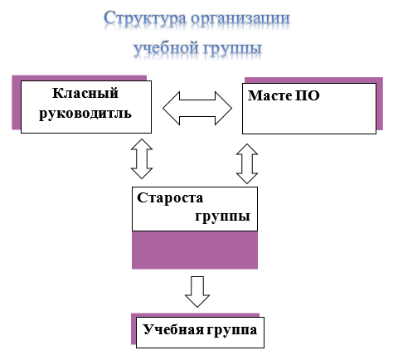

Рисунок 10 – Фигуры в Microsoft Word

Microsoft Word позволяет вставлять изображения в документ. В этом случае был вставлен скриншот

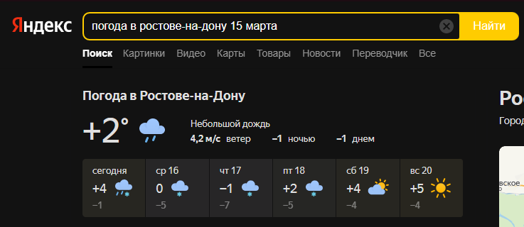

Рисунок 11 – Снимок экрана

С помощью инструментов Microsoft Word в документ можно вставить стилизованный текст, а также изменять и создавать персональные стили. В данном случае я добавил встроенный стилизованый объект Microsoft Word – Word Art

Рисунок 12 *–* Word Art

Функционал Microsoft Word позволяет очень быстро и просто вставлять диаграммы в документ

Рисунок 13 *–* Диаграмма (области)

Используя инструменты и полный функционал Microsoft Word, я создал простую двустороннюю визитку.

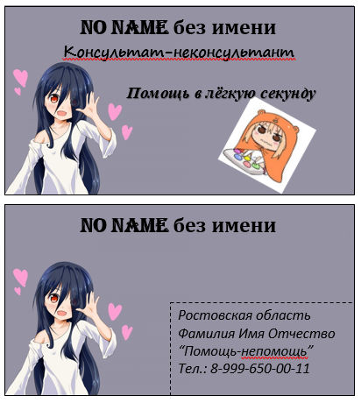

Рисунок 14 *–* Двусторонняя визитка

Используя полученный знания об объектах в Microsoft Word и проявив немного творчества, я нарисовал простенький рисунок из стандартных фигур

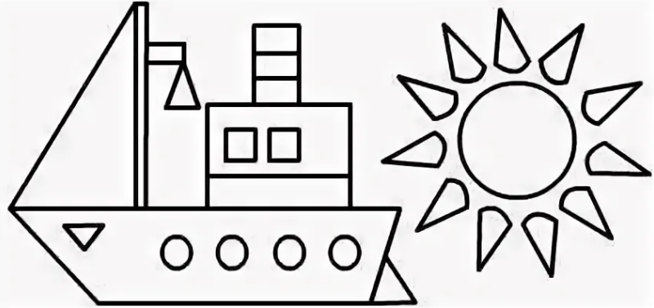

Рисунок 15 *–* Картинка из фигур

Список литературы

Интернет-ресурс:

<https://moluch.ru/archive/104/24209/>

<https://externat.foxford.ru/polezno-znat/metod-slepoy-pechati>

<https://4brain.ru/blog/слепой-метод-печати-10-пальцами/>

<https://www.ratatype.ru/>

<https://stamina-online.com/>

<https://www.compgramotnost.ru/tekstovyj-redaktor-word/chto-takoe-word>

<https://neumeka.ru/programma_word.html>

<http://www.obzh.ru/mix/dostoinstva-i-nedostatki-ms-word-pochemu-vse-eshhe-stoit-kupit-majkrosoft-ofis.html>